* Adaugarea userilor in memorie nu este o idee de loc buna.
* E mult mai practic sa-i punem intr-o baza de date si de acolo sa si extragem toate conturile lor.
* Spring Security include tot codul necesar JDBC pentru a citit datele din baza de date, deci noi vom scriem putin JDBC cod.
* Spring security ne permite sa cream custom table schemas, dar trebuie sa facem noi tot codul
* Aici vom folosi Spring Security predefined schemas, adica ale lui default

**Pasi**

1. Cream tabelele in baza de date exact ca mai jos(acelasi nume, aceleasi coloane):

Spring Securiti foloseste ca default schema:

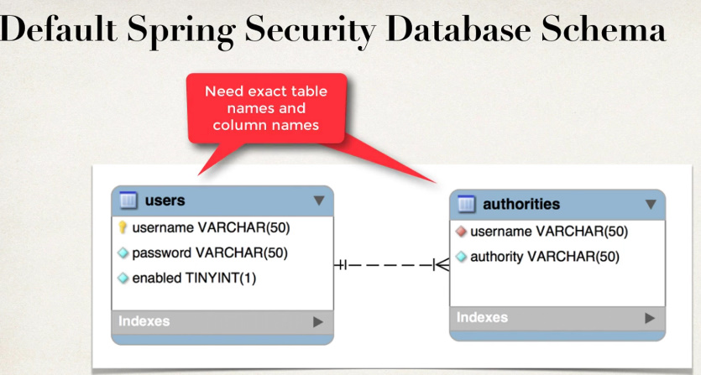

Deci, va trebui sa cream clase care sa incapsuleze aceste 2 tabele, anume cu numele si coloanele de mai sus dar va trebui sa cream si tabele exact ca acestea.

authority = role

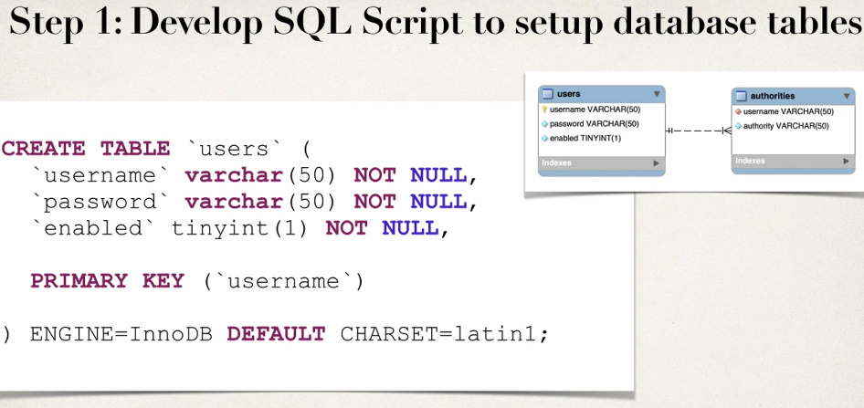

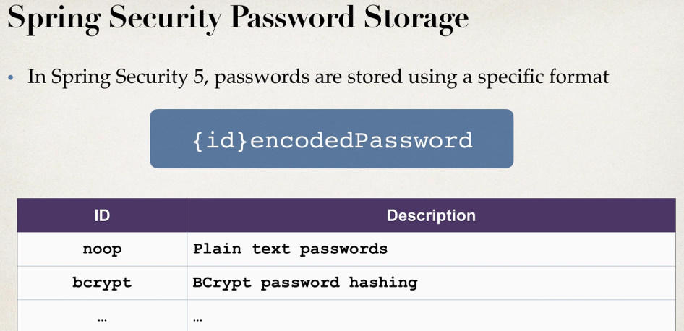

Deci, parola la user mereu va fi introdusa sub forma {id}password/password criptata, de ex {noop}test123

Spring trebuie sa stie daca parola stocata e criptata sau e direct pusa in baza de date, si anume acest {} ii spune

bcrypt e cel mai bun si recomandat

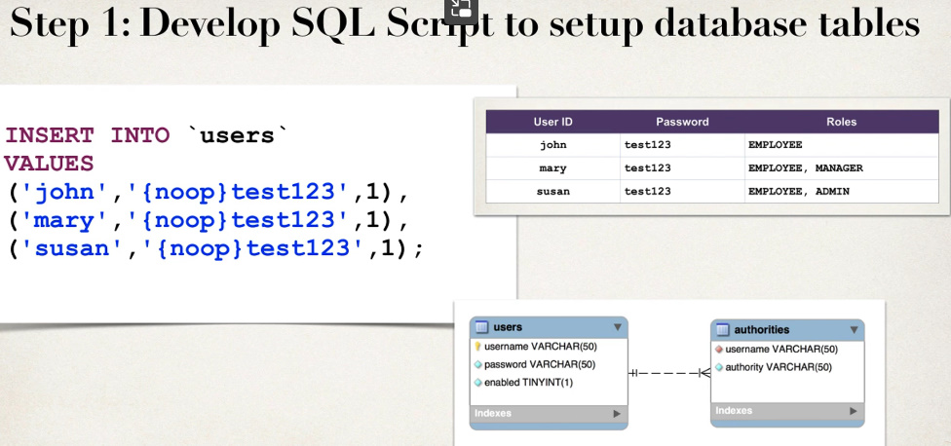

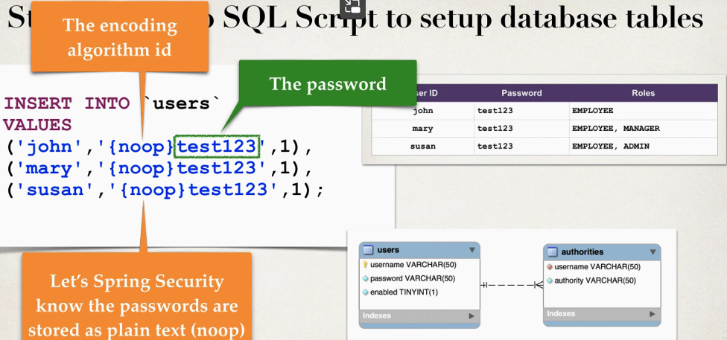

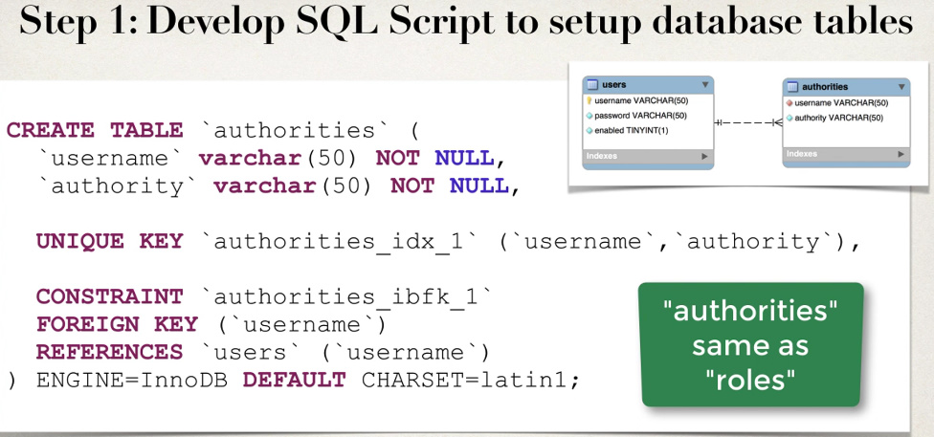

Diferenta dintre UNIQUE KEY si PRIMARY KEY e ca primary key nu poate fi modificata, dar unique key poate, dar ambele sunt folosite pentru a identifica un user unic in baza de date.

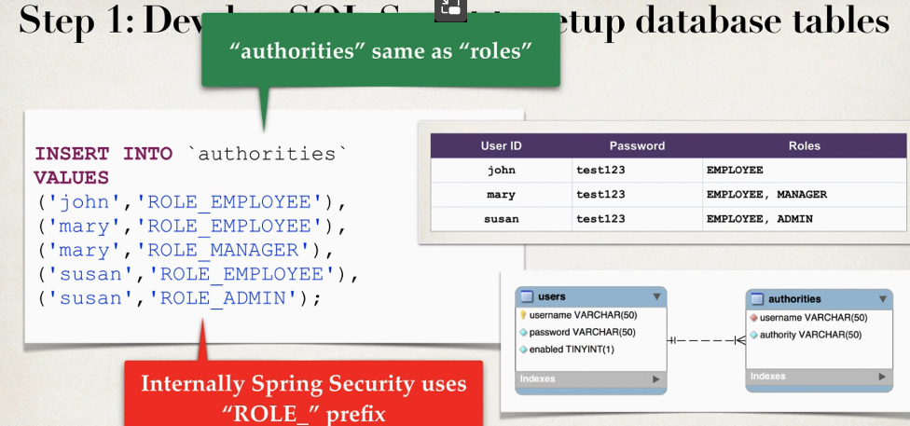

Atentie! La rol mereu Spring foloseste ROLE_

1. Adaugam dependentele

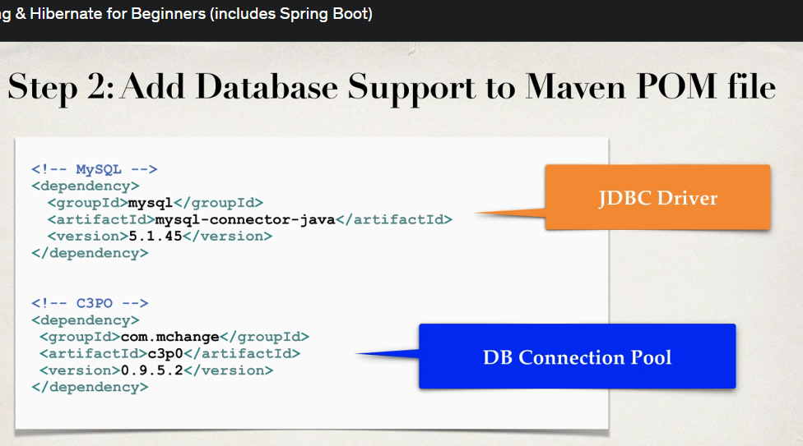

1. De data asta nu vom mai folosi xml pentru C3PO, ci un properties file

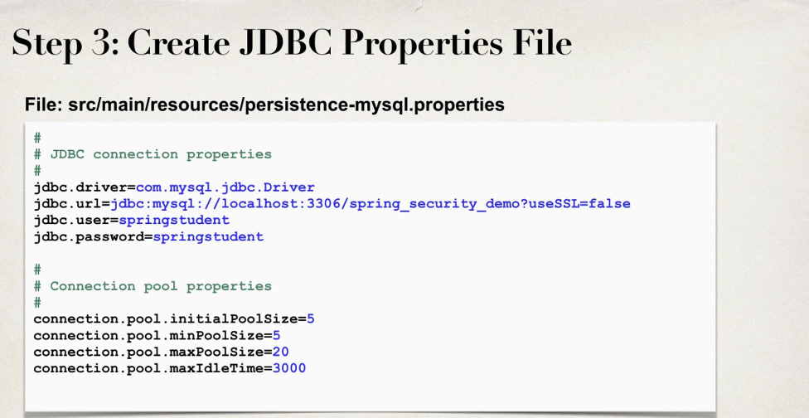

1. Adaugam acest property file in controller, in loc de <context:property-placeholder**>:(OLD)**

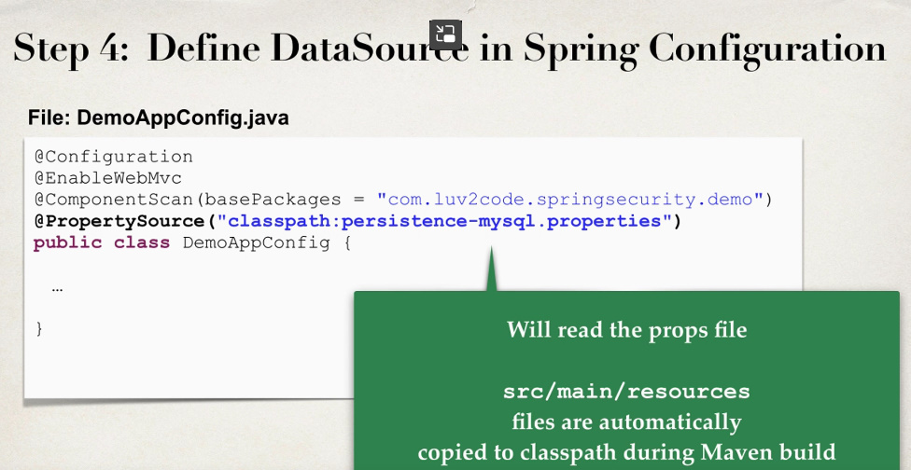

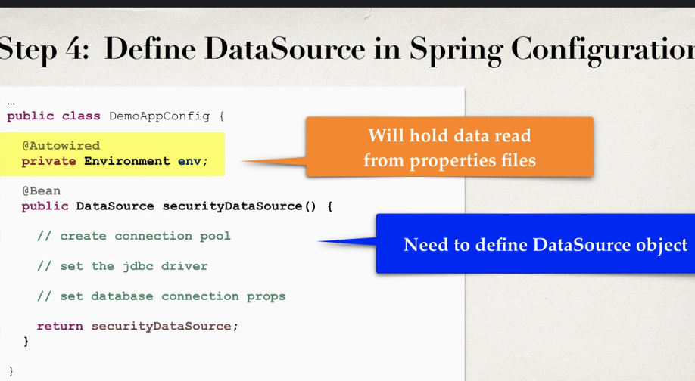

Deci, acest obiect de tip Environment va fi creat automat de

Spring si va contine toate datele din fisierul(fiierele) .properties declarat de noi cu anotatia

@PropertySource

Import:

import org.springframework.core.env.Environment;

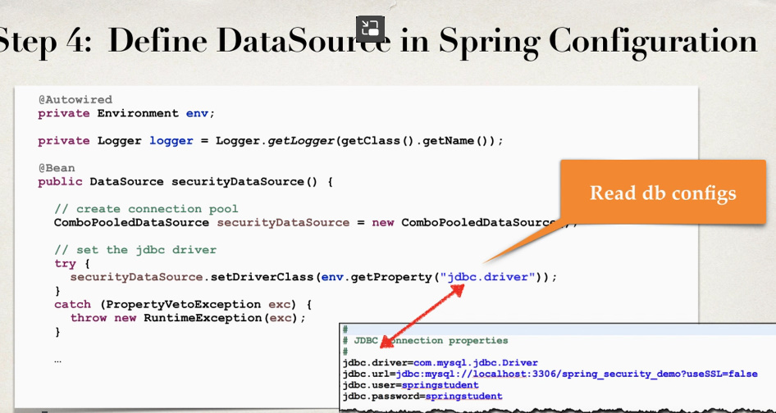

In mod normal, @Autowired nu e permis in configuration, dar exista unele exceptii. Putem pune @Autowired chiar si in Configuration, asa cum oricum Spring va intelege ca va crea Bean pe baza la anotatia @PropertySource

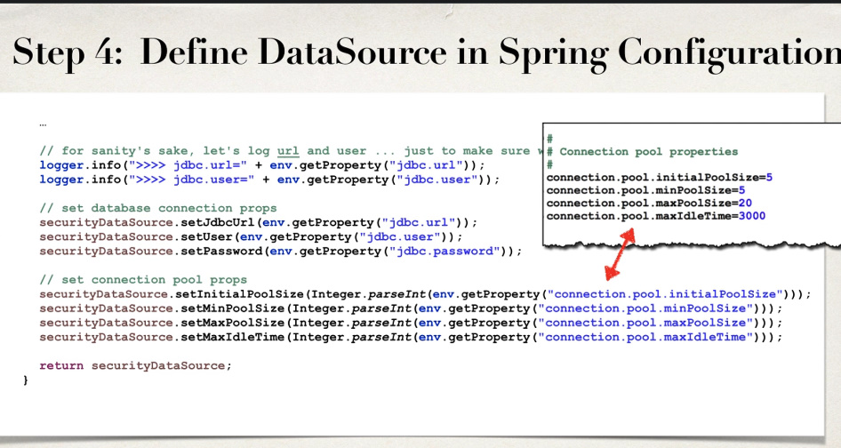

obiectul Environment mereu returneaza String, de aceea convertim in int

1. Acum trebuie sa lucram cu Spring Security Configuration.

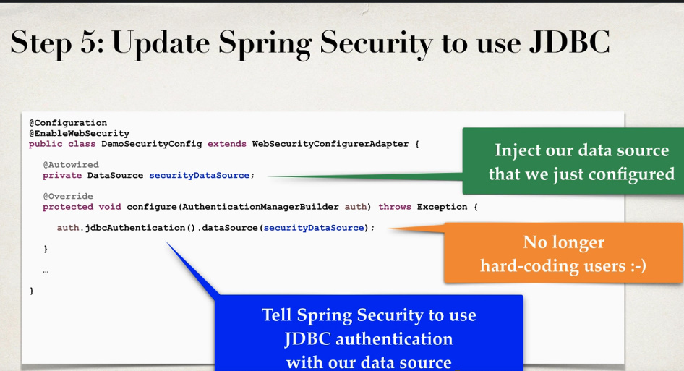

* Spring Security se va ocupa deja de obtinerea userilor din baza de date.
* Nu avem nevoie de transactii sau beanfactory.
* @Autowired este aici permis mereu, spre deosebire de configuration pentru servlet
* Nu mai avem nevoie de obiectul UserBuilder
* Important! Pentru fiecare login, Spring Security mereu face un query pentru a extrage userii si parolele lor

**New Spring**

@Configuration  
public class Security {  
 @Bean(name = "securityDataSource")  
 public DataSource securityDataSource(){  
 DataSourceBuilder dataSourceBuilder = DataSourceBuilder.*create*();  
 dataSourceBuilder.url("jdbc:mysql://localhost:3306/security");  
 dataSourceBuilder.username("testuser");  
 dataSourceBuilder.password("Frb2eshox!");  
  
 return dataSourceBuilder.build();  
 }  
  
 @Bean  
 public JdbcUserDetailsManager jdbcUserDetailsManager(){  
 return new JdbcUserDetailsManager(securityDataSource());  
 }

@Bean  
 public SecurityFilterChain securityFilterChain(HttpSecurity http) throws Exception {  
 http.authorizeHttpRequests(  
 (req) -> req.requestMatchers(HttpMethod.*GET*,"/teachers/**").hasRole("EMPLOYEE")  
 .requestMatchers(HttpMethod.*GET*,"/teachers").hasRole("EMPLOYEE")  
 .requestMatchers(HttpMethod.*POST*,"teachers").hasRole("ADMIN")  
 .requestMatchers(HttpMethod.*DELETE*,"/teachers/**").hasRole("ADMIN")  
 .requestMatchers("/").permitAll()  
 );  
 http.httpBasic(Customizer.*withDefaults*());  
 http.formLogin(form -> form.permitAll());  
  
  
 return http.build();  
 }  
}

**Ne trebuie doar beanul pentru DataSource si gata. Nu uitam sa specificam in @SpringBootApplication un alt bean pentru @DataSource, daca vrem sa folosim alta baza de date pentru app decat cea folosita pentru spring security, caci odata ce o DataSource deja exista, cea folosita de noi pe baza la application.properties nu se mai creaza!!!**